

LABORATÓRIO DE FÍSICA 1

CARLOS AUGUSTO SANTOS DE CARVALHO

GUILHERME MENEZES DE AZEVEDO

NÍCKOLAS FELIPE PAULINO SANTOS

ERLANDSON DA SILVA PESSOA JÚNIOR

BERNARDO SILVA LUZ

**RELATÓRIO**

Segunda Lei de Newton

Aracaju, Sergipe

04/04/2023

1. **Introdução**

A Segunda Lei de Newton (Princípio Fundamental da Dinâmica) estabelece que a aceleração adquirida por um corpo é diretamente proporcional à força resultante exercida sobre ele e massa sendo inversamente proporcional àquela.

“A mudança de movimento é proporcional à força motora imprimida, e é produzida na direção de linha reta na qual aquela força é aplicada.”

Essa fórmula estabelece a resultante das forças e é chamada de **equação fundamental da dinâmica.** Assim, a massa do corpo é a constante de proporcionalidade da equação e a medida da inércia do corpo. Cabe ressaltar que a força é um referencial inercial, sendo importante levar em consideração a direção e o sentido no qual a força é aplicada, isso explica o porquê de quando uma força de mesma intensidade é aplicada em corpos de massas diferentes, a aceleração produzida por eles é diferente.[1]

1. **Objetivo**

Estudar o movimento de um corpo sob a ação de uma força conhecida exercida sobre ele, sem o atrito, e verificar a dependência da intensidade da aceleração com a massa do corpo. E também, elaborar gráficos no Sci-Davies para determinar as acelerações estudadas.

1. **Materiais**

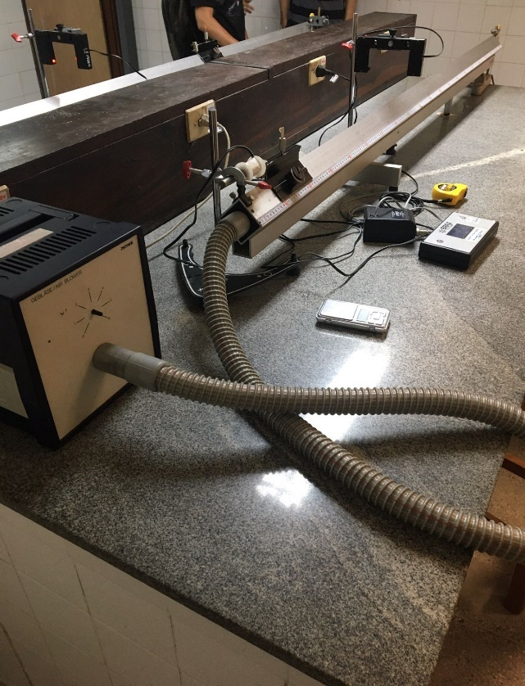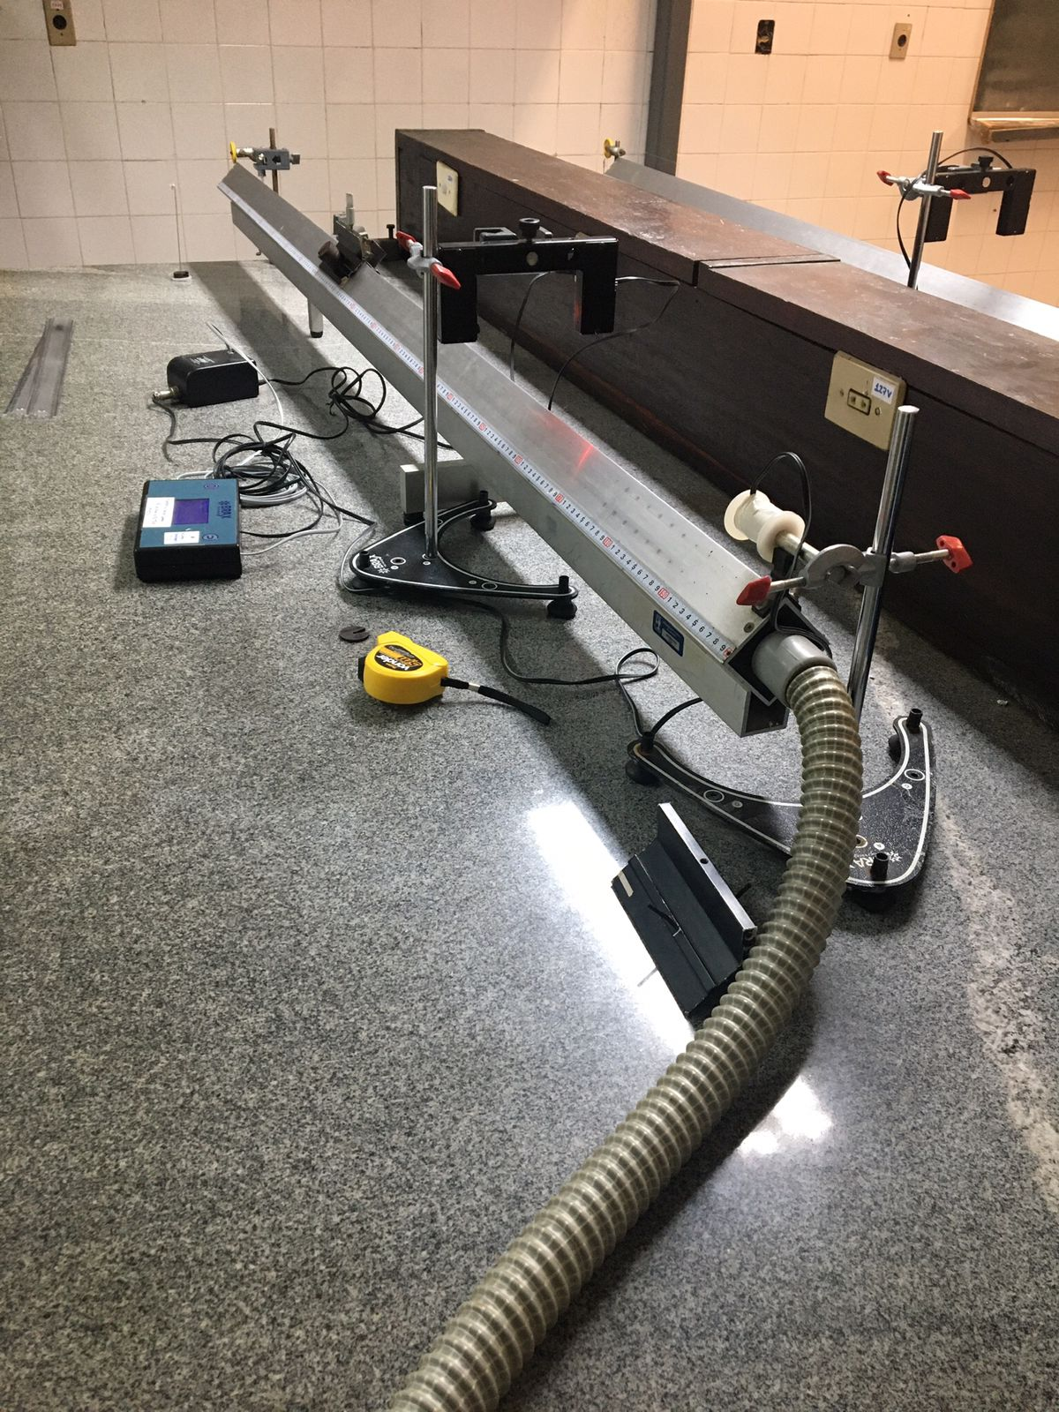 Trilho de ar; Turbina para o fluxo do ar; Carrinho; Sensor ótico; Porta-pesos; Roldana e linha; Cronômetro digital; Pesos aferidos; Fios, hastes e suportes; Dispositivo de lançamento do carrinho com eletroímã.

1. **Procedimento**

* Métodos:

Medimos com uma régua com incerteza instrumental de (0,05 cm) a posição inicial do carrinho (Xo = 22,2 cm **±** 0,05 cm) e logo em seguida empurramos o carrinho até o sensor do cronômetro disparar e registramos a distância percorrida e com isso, captamos 3 tempos para cada 5 distâncias do sensor até a posição inicial do carrinho aferidas e para cada 5 massas distintas no veículo com incerteza instrumental da balança de (0,1 g). Tudo foi registrado em uma tabela que será fornecido nesse relatório. E construímos com esses dados coletados gráficos no Sci-Davies sendo $Δx$ por tempo e (m+M) por 1/a.

* Representação das medidas:

(média da grandeza ± incerteza) unidade da medida

* Valor médio da grandeza:

$\overline{x}=\frac{1}{η}⋅\sum_{i=1}^{n}{x_{i}}$

* Desvio Padrão da grandeza:

$D_{p}=\sqrt{\frac{\sum_{i=1}^{n}{{\left(x_{i}-\overline{x}\right)}^{2}}}{n-1}}$

* Incerteza do Valor Médio:

$σ_{a}=\frac{D_{p}}{\sqrt{n}}$

* Incerteza Instrumental:

$σ_{b}=$ Menor medição do instrumento

* Incerteza Absoluta:

$σ_{c}=\sqrt{σ_{a}^{2}+σ_{b}^{2}}$

* Incerteza Relativa:

$IR\%=\frac{σ_{C}}{\overline{x}}×100$

* Erro:

Erro = valor médio - valor real

* Propagação de Incertezas:

$σ_{f}=\sqrt{{\left(\frac{df}{da}⋅σ_{a}\right)}^{2}+{\left(\frac{df}{db}⋅σ_{b}\right)}^{2}+…+{\left(\frac{df}{dz}⋅σ_{z}\right)}^{2}}$

Onde, o símbolo ⅆf/ⅆa representa a derivada parcial de f em relação 𝒂, ou seja, a derivada da função f quando apenas 𝒂 é tomada como variável, e b, c, ..., z são consideradas constantes. E σa, σb, ..., σz são os desvios padrões da variável correspondente. [2]

* Fórmulas para a Experiência da “Segunda Lei de Newton”:

$a=\frac{m⋅g}{m+M}$; m = Massa pendurada no porta pesos e M = massa do carrinho;

$$x-x_{0}=\frac{a}{2}⋅t^{2}$$

$\left(m+M\right)=\frac{1}{a}⋅m⋅g$, y = m + M e x = 1/a

1. **Dados Coletados**

Massa do porta peso (m) kg Mantida fixa: **(0,0351 ± 0,0001) kg**

|  |  |  |  |  |  |  |  |  |  |  |  |
| --- | --- | --- | --- | --- | --- | --- | --- | --- | --- | --- | --- |
| **Xo = 0,222 m** |  | ΔX  (m) | σb em  ΔX (m) | Tempo (s) | | | t (s) | σa (s) | σb (s) | σc (s) | Resultado de t (s) |
| Medida 1 | Medida 2 | Medida 3 |
| Massa no  Carrinho  *M1* (kg) =  **(0,2045 ± 0,0001) kg** | ΔX1 | **0,7030** | **0,0005** | **1,0477** | **1,0311** | **1,0373** | **1,0387** | **0,004843** | **0,0001** | **0,004844** | **(1,0387 ± 0,0049)** |
| ΔX2 | **0,5659** | **0,0005** | **0,9197** | **0,9166** | **0,9208** | **0,919033** | **0,001257** | **0,0001** | **0,001261** | **(0,9190 ± 0,0013)** |
| ΔX3 | **0,8534** | **0,0005** | **1,1664** | **1,1501** | **1,1581** | **1,1582** | **0,004706** | **0,0001** | **0,004707** | **(1,1582 ± 0,0047)** |
| ΔX4 | **0,4203** | **0,0005** | **0,7918** | **0,7981** | **0,7990** | **0,7963** | **0,002265** | **0,0001** | **0,002267** | **(0,7963 ± 0,0023)** |
| ΔX5 | **0,6608** | **0,0005** | **1,0111** | **1,0201** | **1,0216** | **1,0176** | **0,003279** | **0,0001** | **0,003280** | **(1,0176 ± 0,0033)** |

|  |  |  |  |  |  |  |  |  |  |  |  |
| --- | --- | --- | --- | --- | --- | --- | --- | --- | --- | --- | --- |
| **Xo = 0,222 m** |  | ΔX  (m) | σb em  ΔX (m) | Tempo (s) | | | t (s) | σa (s) | σb (s) | σc (s) | Resultado de t (s) |
| Medida 1 | Medida 2 | Medida 3 |
| Massa no  Carrinho  *M2* (kg) =  **(0,2429 ± 0,0001) kg** | ΔX1 | **0,6932** | **0,0005** | **1,1117** | **1,1264** | **1,1099** | **1,1160** | **0,005226** | **0,0001** | **0,005227** | **(1,1160 ± 0,0052)** |
| ΔX2 | **0,2564** | **0,0005** | **0,6618** | **0,6624** | **0,6627** | **0,6623** | **0,000265** | **0,0001** | **0,000283** | **(0,6623 ± 0,0003)** |
| ΔX3 | **0,6248** | **0,0005** | **1,0536** | **1,0397** | **1,0526** | **1,048633** | **0,004476** | **0,0001** | **0,004477** | **(1,0486 ± 0,0045)** |
| ΔX4 | **0,7992** | **0,0005** | **1,2078** | **1,1962** | **1,1998** | **1,201267** | **0,003428** | **0,0001** | **0,003429** | **(1,2013 ± 0,0034)** |
| ΔX5 | **0,7431** | **0,0005** | **1,1465** | **1,1509** | **1,1533** | **1,150233** | **0,001991** | **0,0001** | **0,001994** | **(1,1502 ± 0,0020)** |

|  |  |  |  |  |  |  |  |  |  |  |  |
| --- | --- | --- | --- | --- | --- | --- | --- | --- | --- | --- | --- |
| **Xo = 0,222 m** |  | ΔX  (m) | σb em  ΔX (m) | Tempo (s) | | | t (s) | σa (s) | σb (s) | σc (s) | Resultado de t (s) |
| Medida 1 | Medida 2 | Medida 3 |
| Massa no  Carrinho  *M3* (kg) =  **(0,2629 ± 0,0001) kg** | ΔX1 | **0,7208** | **0,0005** | **1,1731** | **1,1826** | **1,1786** | **1,1781** | **0,002754** | **0,0001** | **0,002756** | **(1,1781 ± 0,0028)** |
| ΔX2 | **0,6509** | **0,0005** | **1,1103** | **1,1068** | **1,1112** | **1,109433** | **0,001342** | **0,0001** | **0,001346** | **(1,1094 ± 0,0013)** |
| ΔX3 | **0,6259** | **0,0005** | **1,0864** | **1,0873** | **1,0935** | **1,089067** | **0,002232** | **0,0001** | **0,002234** | **(1,0891 ± 0,0022)** |
| ΔX4 | **0,5948** | **0,0005** | **1,0665** | **1,0526** | **1,0612** | **1,0601** | **0,004050** | **0,0001** | **0,004051** | **(1,0601 ± 0,0041)** |
| ΔX5 | **0,7668** | **0,0005** | **1,2100** | **1,2021** | **1,1991** | **1,203733** | **0,003251** | **0,0001** | **0,003252** | **(1,2037 ± 0,0033)** |

|  |  |  |  |  |  |  |  |  |  |  |  |
| --- | --- | --- | --- | --- | --- | --- | --- | --- | --- | --- | --- |
| **Xo = 0,222 m** |  | ΔX  (m) | σb em  ΔX (m) | Tempo (s) | | | t (s) | σa (s) | σb (s) | σc (s) | Resultado de t (s) |
| Medida 1 | Medida 2 | Medida 3 |
| Massa no  Carrinho  *M4* (kg) =  **(0,3036 ± 0,0001) kg** | ΔX1 | **0,7609** | **0,0005** | **1,2760** | **1,2946** | **1,2759** | **1,282167** | **0,006217** | **0,0001** | **0,006218** | **(1,2822 ± 0,0062)** |
| ΔX2 | **0,6072** | **0,0005** | **1,1274** | **1,1412** | **1,1344** | **1,134333** | **0,003984** | **0,0001** | **0,003985** | **(1,1343 ± 0,0040)** |
| ΔX3 | **0,7372** | **0,0005** | **1,2610** | **1,2455** | **1,2611** | **1,255867** | **0,005183** | **0,0001** | **0,005184** | **(1,2559 ± 0,0052)** |
| ΔX4 | **0,2429** | **0,0005** | **0,7157** | **0,7164** | **0,7164** | **0,716167** | **0,000233** | **0,0001** | **0,000254** | **(0,7162 ± 0,0003)** |
| ΔX5 | **0,4379** | **0,0005** | **0,9606** | **0,9720** | **0,9638** | **0,965467** | **0,003395** | **0,0001** | **0,003396** | **(0,9655 ± 0,0034)** |

|  |  |  |  |  |  |  |  |  |  |  |  |
| --- | --- | --- | --- | --- | --- | --- | --- | --- | --- | --- | --- |
| **Xo = 0,222 m** |  | ΔX  (m) | σb em  ΔX (m) | Tempo (s) | | | t (s) | σa (s) | σb (s) | σc (s) | Resultado de t (s) |
| Medida 1 | Medida 2 | Medida 3 |
| Massa no  Carrinho  *M5* (kg) =  **(0,362 ± 0,0001) kg** | ΔX1 | **0,4679** | **0,0005** | **1,0734** | **1,0813** | **1,0850** | **1,0799** | **0,003421** | **0,0001** | **0,003422** | **(1,0799 ± 0,0034)** |
| ΔX2 | **0,6415** | **0,0005** | **1,2653** | **1,2614** | **1,2653** | **1,2640** | **0,0013** | **0,0001** | **0,001304** | **(1,2640 ± 0,0013)** |
| ΔX3 | **0,6951** | **0,0005** | **1,3160** | **1,3390** | **1,3368** | **1,3448** | **0,01853** | **0,0001** | **0,018531** | **(1,3450 ± 0,0190)** |
| ΔX4 | **0,7621** | **0,0005** | **1,4057** | **1,3803** | **1,3794** | **1,388467** | **0,008621** | **0,0001** | **0,008621** | **(1,3884 ± 0,0090)** |
| ΔX5 | **0,6271** | **0,0005** | **1,2648** | **1,2741** | **1,2704** | **1,269767** | **0,002703** | **0,0001** | **0,002705** | **(1,2700 ± 0,0027)** |

1. **Cálculo dos Valores Médios e Incertezas**

Calculamos os valores médios dos 3 tempos nas 5 massas diferentes dos carrinhos e em 5 distâncias diferentes, logo depois calculamos o desvio padrão para cada valor médio e encontramos enfim a Incerteza Estatística ($σ_{a}$) e com a Incerteza Instrumental ($σ_{b}$) encontramos a Incerteza do valor Médio ($σ_{c}$) e suas respectivas Incertezas Relativas. Os cálculos não serão mostrados, pois provamos em outros relatórios que sabemos realizar os mesmos.

1. **Cálculo da Aceleração: Gráficos no Sci-Davies**

Nesse tópico iremos demonstrar o cálculo da aceleração de cada carrinho e em diferentes distâncias e diferentes massas utilizando o Sci-Davies.

* 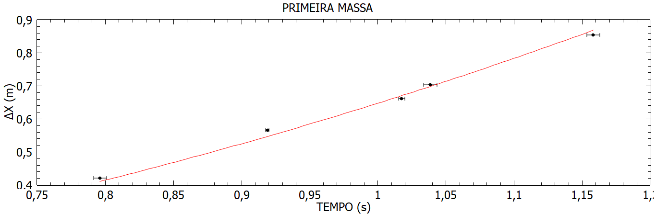Aceleração do Carrinho 1 com massa M1 = **(0,2045 ± 0,0001) kg**;

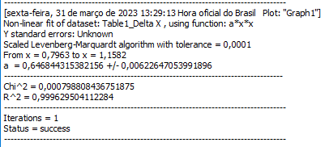

Logo, a aceleração do Carrinho 1 pelo Ajuste Não Linear realizado será 2 * a e sua incerteza por propagação de Incertezas será 2 $σ_{C}$* , sendo os respectivos valores gerados pelo gráfico no Sci-Davies. Aceleração = (2 * 0,647 ±2 * 0,006) => **Aceleração 1 = (1,294 ± 0,012) m/s²**.

* 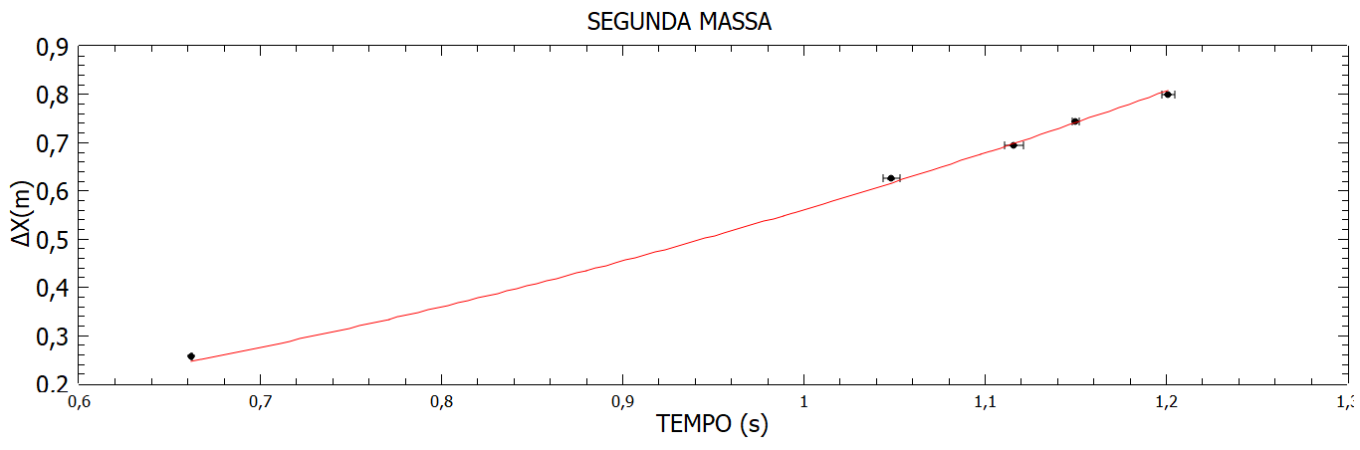Aceleração do Carrinho 2 com massa M2 = **(0,2429 ± 0,0001) kg**

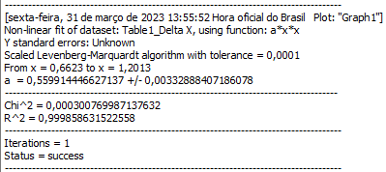

Logo, a aceleração do Carrinho 2 pelo Ajuste Não Linear realizado será 2 * a e sua incerteza por propagação de Incertezas será 2 $σ_{C}$* , sendo os respectivos valores gerados pelo gráfico no Sci-Davies. Aceleração = (2 * 0,560 ±2 * 0,003) => **Aceleração 2 = (1,120 ± 0,003) m/s²**.

* 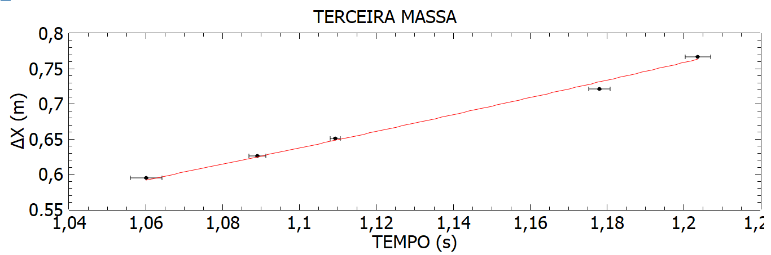Aceleração do Carrinho 3 com massa M3 = **(0,2629 ± 0,0001) kg**

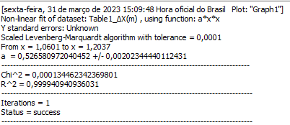

Logo, a aceleração do Carrinho 3 pelo Ajuste Não Linear realizado será 2 * a e sua incerteza por propagação de Incertezas será 2 $σ_{C}$* , sendo os respectivos valores gerados pelo gráfico no Sci-Davies. Aceleração = (2 * 0,527 ±2 * 0,002) => **Aceleração 3 = (1,054 ± 0,004) m/s²**.

* Aceleração do Carrinho 4 com massa M4 = **(0,3036 ± 0,0001) kg**

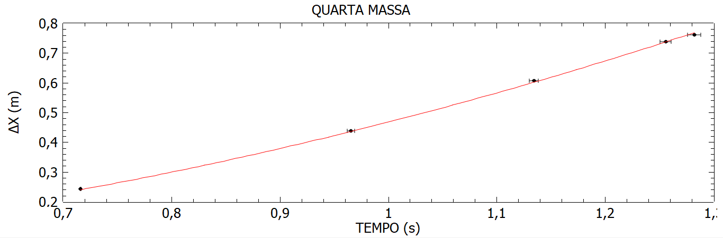

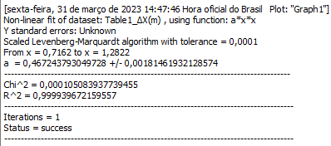

Logo, a aceleração do Carrinho 4 pelo Ajuste Não Linear realizado será 2 * a e sua incerteza por propagação de Incertezas será 2 $σ_{C}$* , sendo os respectivos valores gerados pelo gráfico no Sci-Davies. Aceleração = (2 * 0,467 ±2 * 0,002) => **Aceleração 4 = (0,934 ± 0,004) m/s²**.

* Aceleração do Carrinho 5 com massa M5 = **(0,362 ± 0,0001) kg**

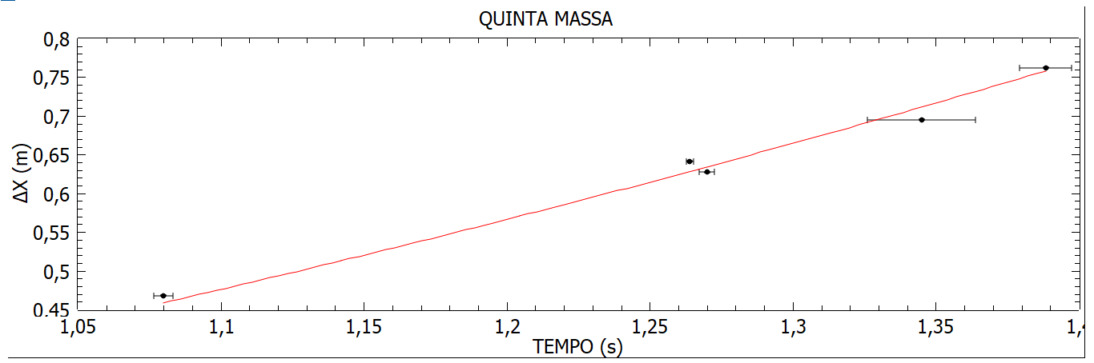

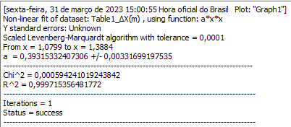

Logo, a aceleração do Carrinho 5 pelo Ajuste Não Linear realizado será 2 * a e sua incerteza por propagação de Incertezas será 2 $σ_{C}$* , sendo os respectivos valores gerados pelo gráfico no Sci-Davies. Aceleração = (2 * 0,393 ±2 * 0,003) => **Aceleração 5 = (0,786 ± 0,006) m/s²**.

1. **Construção de Gráfico (m + M) versus 1/a**

Vamos trazer a aceleração dos 5 sistemas e relembrar a fórmula: $a=\frac{m⋅g}{m+M}$;

m = Massa pendurada no porta pesos e M = massa do carrinho;

* **Aceleração 1 = (1,294 ± 0,012) m/s²**
* **Aceleração 2 = (1,120 ± 0,003) m/s²**
* **Aceleração 3 = (1,054 ± 0,004) m/s²**
* **Aceleração 4 = (0,934 ± 0,004) m/s²**
* **Aceleração 5 = (0,786 ± 0,006) m/s²**

Precisamos saber o valor de (1/a **± $σ_{C}$** )para cada valor de aceleração.

1. **Aceleração 1: $\frac{1}{a}=\frac{1}{1,294}≈0,773$** e a incerteza de 1/a deve ser feita por propagação de incertezas da seguinte forma: $σ_{c}=\sqrt{{\left(\frac{∂1/a}{∂a}⋅σ_{a}\right)}^{2}}=\frac{1}{a^{2}}⋅σ_{a}$. Logo, teremos o valor de $σ_{c}$ como $\frac{0,012}{{\left(1,294\right)}^{2}}≅0,007$. Logo, o valor para (1/a **± $σ_{C}$** ) será $\left(0,773±0,007\right)$ $m^{-1}⋅s^{2}$ e com Incerteza Relativa de $\left(\frac{0,007}{0,773}\right) ≈ 0,0091$ $≈ 0,91\%$.
2. **Aceleração 2: $\frac{1}{a}=\frac{1}{1,12}≈0,893$** e a incerteza de 1/a deve ser feita por propagação de incertezas da seguinte forma: $σ_{c}=\sqrt{{\left(\frac{∂1/a}{∂a}⋅σ_{a}\right)}^{2}}=\frac{1}{a^{2}}⋅σ_{a}$. Logo, teremos o valor de $σ_{c}$ como $\frac{0,003}{{\left(1,12\right)}^{2}}≅0,002$. Logo, o valor para (1/a **± $σ_{C}$** ) será $\left(0,893±0,002\right)$ $m^{-1}⋅s^{2}$ e com Incerteza Relativa de $\left(\frac{0,002}{0,893}\right) ≈ 0,00224$ $≈ 0,22\%$.
3. **Aceleração 3: $\frac{1}{a}=\frac{1}{1,054}≈0,949$** e a incerteza de 1/a deve ser feita por propagação de incertezas da seguinte forma: $σ_{c}=\sqrt{{\left(\frac{∂1/a}{∂a}⋅σ_{a}\right)}^{2}}=\frac{1}{a^{2}}⋅σ_{a}$. Logo, teremos o valor de $σ_{c}$ como $\frac{0,004}{{\left(1,054\right)}^{2}}≅0,004$. Logo, o valor para (1/a **± $σ_{C}$** ) será $\left(0,949±0,004\right)$ $m^{-1}⋅s^{2}$ e com Incerteza Relativa de $\left(\frac{0,004}{0,949}\right) ≈ 0,004215$ $≈ 0,42\%$.
4. **Aceleração 4: $\frac{1}{a}=\frac{1}{0,934}≈1,071$** e a incerteza de 1/a deve ser feita por propagação de incertezas da seguinte forma: $σ_{c}=\sqrt{{\left(\frac{∂1/a}{∂a}⋅σ_{a}\right)}^{2}}=\frac{1}{a^{2}}⋅σ_{a}$. Logo, teremos o valor de $σ_{c}$ como $\frac{0,004}{{\left(0,934\right)}^{2}}≅0,005$. Logo, o valor para (1/a **± $σ_{C}$** ) será $\left(1,071±0,005\right)$ $m^{-1}⋅s^{2}$ e com Incerteza Relativa de $\left(\frac{0,005}{1,071}\right) ≈ 0,0047$ $≈ 0,47\%$.
5. **Aceleração 5: $\frac{1}{a}=\frac{1}{0,786}≈1,272$** e a incerteza de 1/a deve ser feita por propagação de incertezas da seguinte forma: $σ_{c}=\sqrt{{\left(\frac{∂1/a}{∂a}⋅σ_{a}\right)}^{2}}=\frac{1}{a^{2}}⋅σ_{a}$. Logo, teremos o valor de $σ_{c}$ como $\frac{0,006}{{\left(0,786\right)}^{2}}≅0,010$. Logo, o valor para (1/a **± $σ_{C}$** ) será $\left(1,272±0,010\right)$ $m^{-1}⋅s^{2}$ e com Incerteza Relativa de $\left(\frac{0,01}{1,272}\right) ≈ 0,0079$ $≈ 0,79\%$.

Precisamos saber o valor de ((m + M) ± $σ_{C}$)para cada valor de massas dos carrinhos.

1. **Carrinho 1:** Tem massa M1 = **(0,2045 ± 0,0001) kg** e massa m do porta pesos fixa para todos os experimentos no valor de m = **(0,0351 ± 0,0001) kg.** Logo, a massa conjugada de (m + M) será de (0,0351 + 0,2045) = (0,2396) kg. E sua incerteza deve ser encontrada pela propagação de incertezas da seguinte maneira: $σ_{c}=\sqrt{{\left(\frac{∂\left(M+m\right)}{∂m}⋅σ_{m}\right)}^{2}+{\left(\frac{∂\left(M+m\right)}{∂M}⋅σ_{M}\right)}^{2}}$ = $\sqrt{{\left((0 + 1)⋅σ_{m}\right)}^{2}+{\left((1 + 0)⋅σ_{M}\right)}^{2}}$ = $\sqrt{{\left(0,0001\right)}^{2}+{\left(0,0001\right)}^{2}}$ $≈$ 0,0001. Logo teremos ((m + M) ± $σ_{C}$) como sendo: **(0,2396 ± 0,0001) kg** e com Incerteza Relativa de $\left(\frac{0,0001}{0,2396}\right) ≈ 0,00042$ $≈ 0,042\%$.
2. **Carrinho 2:** Tem massa M2 = **(0,2429 ± 0,0001) kg** e massa m do porta pesos fixa para todos os experimentos no valor de m = **(0,0351 ± 0,0001) kg.** Logo, a massa conjugada de (m + M) será de (0,0351 + 0,2429) = (0,2780) kg. E sua incerteza deve ser encontrada pela propagação de incertezas da seguinte maneira: $σ_{c}=\sqrt{{\left(\frac{∂\left(M+m\right)}{∂m}⋅σ_{m}\right)}^{2}+{\left(\frac{∂\left(M+m\right)}{∂M}⋅σ_{M}\right)}^{2}}$ = $\sqrt{{\left((0 + 1)⋅σ_{m}\right)}^{2}+{\left((1 + 0)⋅σ_{M}\right)}^{2}}$ = $\sqrt{{\left(0,0001\right)}^{2}+{\left(0,0001\right)}^{2}}$ $≈$ 0,0001. Logo teremos ((m + M) ± $σ_{C}$) como sendo: **(0,2780 ± 0,0001) kg** e com Incerteza Relativa de $\left(\frac{0,0001}{0,2780}\right) ≈ 0,0004$ $≈ 0,04\%$.
3. **Carrinho 3:** Tem massa M3 = **(0,2629 ± 0,0001) kg** e massa m do porta pesos fixa para todos os experimentos no valor de m = **(0,0351 ± 0,0001) kg.** Logo, a massa conjugada de (m + M) será de (0,0351 + 0,2629) = (0,2980) kg. E sua incerteza deve ser encontrada pela propagação de incertezas da seguinte maneira: $σ_{c}=\sqrt{{\left(\frac{∂\left(M+m\right)}{∂m}⋅σ_{m}\right)}^{2}+{\left(\frac{∂\left(M+m\right)}{∂M}⋅σ_{M}\right)}^{2}}$ = $\sqrt{{\left((0 + 1)⋅σ_{m}\right)}^{2}+{\left((1 + 0)⋅σ_{M}\right)}^{2}}$ = $\sqrt{{\left(0,0001\right)}^{2}+{\left(0,0001\right)}^{2}}$ $≈$ 0,0001. Logo teremos ((m + M) ± $σ_{C}$) como sendo: **(0,2980 ± 0,0001) kg** e com Incerteza Relativa de $\left(\frac{0,0001}{0,2980}\right) ≈ 0,000336$ $≈ 0,0336$%.
4. **Carrinho 4:** Tem massa M4 = **(0,3036 ± 0,0001) kg** e massa m do porta pesos fixa para todos os experimentos no valor de m = **(0,0351 ± 0,0001) kg.** Logo, a massa conjugada de (m + M) será de (0,0351 + 0,3036) = (0,3387) kg. E sua incerteza deve ser encontrada pela propagação de incertezas da seguinte maneira: $σ_{c}=\sqrt{{\left(\frac{∂\left(M+m\right)}{∂m}⋅σ_{m}\right)}^{2}+{\left(\frac{∂\left(M+m\right)}{∂M}⋅σ_{M}\right)}^{2}}$ = $\sqrt{{\left((0 + 1)⋅σ_{m}\right)}^{2}+{\left((1 + 0)⋅σ_{M}\right)}^{2}}$ = $\sqrt{{\left(0,0001\right)}^{2}+{\left(0,0001\right)}^{2}}$ $≈$ 0,0001. Logo teremos ((m + M) ± $σ_{C}$) como sendo: **(0,3387 ± 0,0001) kg** e com Incerteza Relativa de $\left(\frac{0,0001}{0,3387}\right) ≈ 0,0003$ $≈ 0,03\%$.
5. **Carrinho 5:** Tem massa M5 = **(0,3620 ± 0,0001) kg** e massa m do porta pesos fixa para todos os experimentos no valor de m = **(0,0351 ± 0,0001) kg.** Logo, a massa conjugada de (m + M) será de (0,0351 + 0,3620) = (0,3971) kg. E sua incerteza deve ser encontrada pela propagação de incertezas da seguinte maneira: $σ_{c}=\sqrt{{\left(\frac{∂\left(M+m\right)}{∂m}⋅σ_{m}\right)}^{2}+{\left(\frac{∂\left(M+m\right)}{∂M}⋅σ_{M}\right)}^{2}}$ = $\sqrt{{\left((0 + 1)⋅σ_{m}\right)}^{2}+{\left((1 + 0)⋅σ_{M}\right)}^{2}}$ = $\sqrt{{\left(0,0001\right)}^{2}+{\left(0,0001\right)}^{2}}$ $≈$ 0,0001. Logo teremos ((m + M) ± $σ_{C}$) como sendo: **(0,3971 ± 0,0001) kg** e com Incerteza Relativa de $\left(\frac{0,0001}{0,3971}\right) ≈ 0,000252$ $≈ 0,025\%$

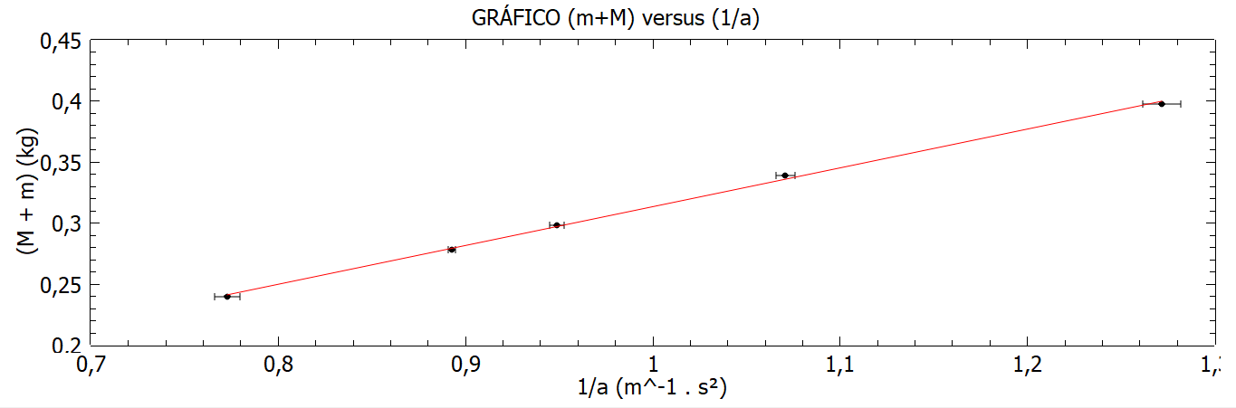Podemos agora demonstrar o Gráfico (M+m) versus 1/a:

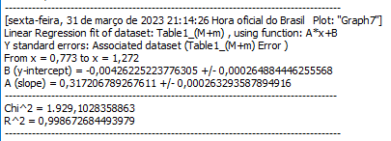

Podemos agora encontrar a Gravidade dividindo coeficiente A encontrado pelo Sci-Davies pela massa do porta peso Fixo em todo experimento, sendo assim temos: $\frac{0,3172}{0,0351}≈9,04 m∕s^{2}$. E sua incerteza encontramos propagando por incertezas a fórmula usada A/m dessa maneira: $σ_{C}=\sqrt{{\left(\frac{∂\left(\frac{A}{m}\right)}{∂m}⋅σ_{M}\right)}^{2}+{\left(\frac{∂\left(\frac{A}{M}\right)}{∂A}⋅σ_{A}\right)}^{2}}$ $σ_{C}=\sqrt{{\left(-\frac{A}{m^{2}}⋅σ_{m}\right)}^{2}+{\left(\frac{1}{m}⋅σ_{A}\right)}^{2}}$ $σ_{c}=\sqrt{{\left(-\frac{0,3172}{{0,0351}^{2}}⋅0,0001\right)}^{2}+{\left(\frac{0,0003}{0,0351}\right)}^{2}} ≈ 0,03 m/s²$

Logo, teremos uma gravidade de **(9,04 ± 0,03) m/s²** e Incerteza Relativa de $\left(\frac{0,03}{9,04}\right)$ $≈$ 0,00332 $≈$ 0,332%.

1. **Conclusão**

O grupo utilizou instrumentos de laboratório para medir o tempo que o carrinho levava para percorrer 5 posições diferentes com 5 massas diferentes. Com os dados coletados, o grupo calculou a aceleração de cada carrinho, plotando as informações no software Sci-Davis. A partir disso, encontraram uma estimativa para o valor da gravidade, g = (9,04 ± 0,03) m/s². Comparando com o valor de referência de 9,78 m/s², o erro absoluto foi de - 0,74 e o erro relativo de - 7,6%. Essa divergência se deu pelo sistema não ser ideal e ter interferência de forças externas e pela incerteza dos instrumentos. O experimento permitiu ao grupo aprender a manusear novos instrumentos e compreender o processo de cálculo da aceleração e suas incertezas.

**10. Referências**

[1] Fabiana Dias, Segunda Lei de Newton (Princípio Fundamental da Dinâmica), disponível em:

https://www.educamaisbrasil.com.br/enem/fisica/segunda-lei-de-newton-principio-fundamental-da-dinamica, acesso em: 24/03/2023

[2] Propagação de Incerteza, disponível em:

<https://www.fep.if.usp.br/~fisfoto/guias/roteiro_incertezas_2015.pdf>, acesso

em 17/02/2023